Сергей Собянин посадил деревья в возрожденном Сиреневом саду
02.10.2014
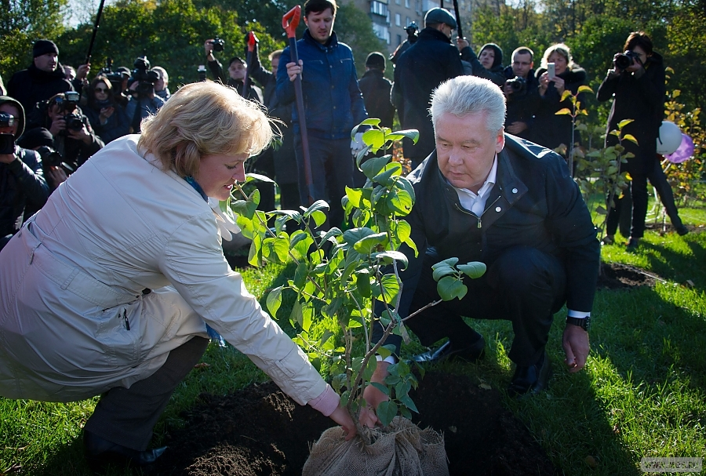
2 октября мэр Москвы посетил Сиреневый сад, расположенный между Сиреневым бульваром и Щелковским шоссе. Осмотрел результаты благоустройства парка, начатого в мае этого года и приуроченного к юбилею сада.
– Этому парку исполняется 60 лет, саду Колесникова. Тогда это был еще не сад, а питомник, который постепенно вырос в такой замечательный сад. И, конечно, это одно из таких исторических мест, памятных мест паркового искусства для Москвы, – сказал Сергей Собянин, отметив, что парк долгое время находился в запустении, без надлежащего ухода.
Градоначальник вместе с учениками-сиреневодами из школы № 1748 и москвичами, активно помогавшими восстанавливать парк, участвовал в высадке сирени.
Основой создания парка «Сиреневый сад» общей площадью 8, 2 га стал питомник, организованный здесь известным селекционером, создателем более 300 сортов сирени Л.А.Колесниковым. В конце 2013 года Сиреневый сад был передан в ведение Департамента культуры города Москвы и присоединен к Измайловскому парку культуры и отдыха.
В настоящее время сиреневоды занимаются восстановлением уникальной коллекции сирени Колесникова, в которую раньше входило около 900 кустов. Здесь представлены такие всемирно известные сорта сирени, как «Красавица Москвы», «Гортензия», «Леонид Леонов», «Красная Москва», «Мечта», «Галина Уланова», «Гастелло», «Олимпиада Колесникова» и другие. Некоторые сорта существуют в нескольких, а то и в единственном экземпляре.
В парке уже высажено 126 новых кустов, многие сорта завозят из других стран. Среди новых саженцев такие уникальные виды как «40 лет ВЛКСМ», «Маршал Бирюзов», «Зоя Космодемьянская», «Голубая», «Память о Кирове», «Память о Колесникове». Также на базе Сиреневого сада будет создан клуб сиреневодов.
До конца октября в парке создадут детскую площадку и павильон клуба сиреневодов. По данным пресс-службы, парк полностью приспособлен для лиц с ограниченными возможностями здоровья: адаптированы модульные туалеты, устроены тактильные полосы, пандусы и съезды.

Адрес страницы: http://golyanovo.mos.ru/presscenter/news/detail/1323202.html
Управа района Гольяново города Москвы

